**ПИЦЦА «МИКС»**

**92-17-52**

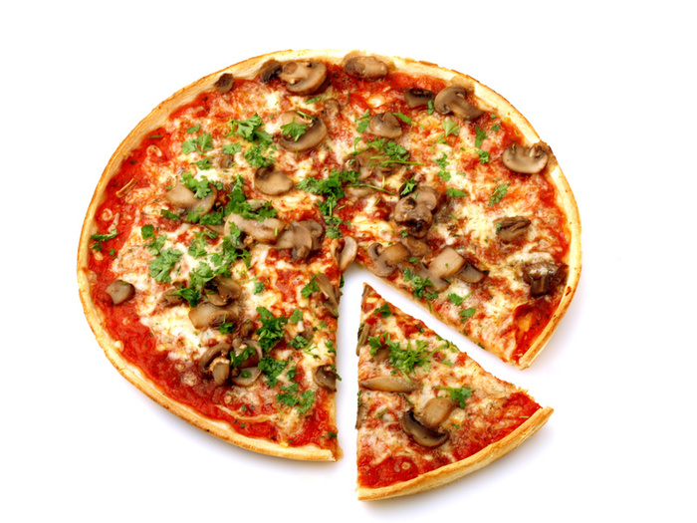

**«Фирменная»** (ветчина,салями,копченая курица,огурчик маринованный,пцца-соус,помидоры,сыр) 1,4кг 560-00

**- «Шашлычная»** (шашлык свиной,лук маринованный,пицца-соус,помидоры,сыр)

1,3 кг 630-00

**-«Суприме»** (ветчина,салями,шампиньоны,перец болгарский,пицца-соус,помидоры,сыр,лучок жемчужный) 1,2 кг 560-00

**- «Ассорти»** (филе куриное,салями,прец болгарский,пицца-соус,помидороы,сыр,оливки)

1,5 кг 560-00

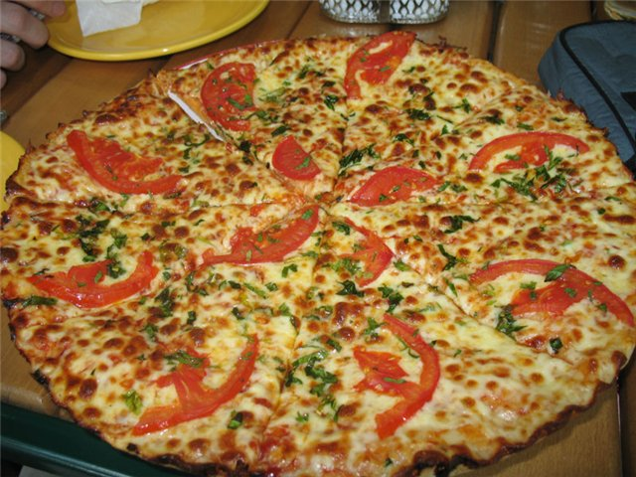

**- «Мексиканская»** (пицца-соус, рубленная говядина, копченая куриная грудка, болгарский перец, лук, фасоль, помидоры,сыр, базилик, орегано.)

1,3 кг 560-00

**- «Королевская»** ( ветчина,шампиньоны,пицца-соус, помидоры,сыр)

1,3 кг 580-00

**- «К пиву»** (салями,шампиньоны,маринованный огурчик,пицца-соус,помидоры,сыр)

1,3 кг 580-00

**-«Любимая»** (филе куриное, ананас,грецкий орех,пицца-соус,сыр) 1,2 кг 560-00

- **«Мясная»** (бекон,салями,ветчина,оливки,огурчик маринованный,пицца-соус,помидоры,сыр)

1,5 кг 560-00

**-«Морская»** (лосось ,морской коктейль,,пицца-соус,помидоры,сыр)

1,2 кг 580-00

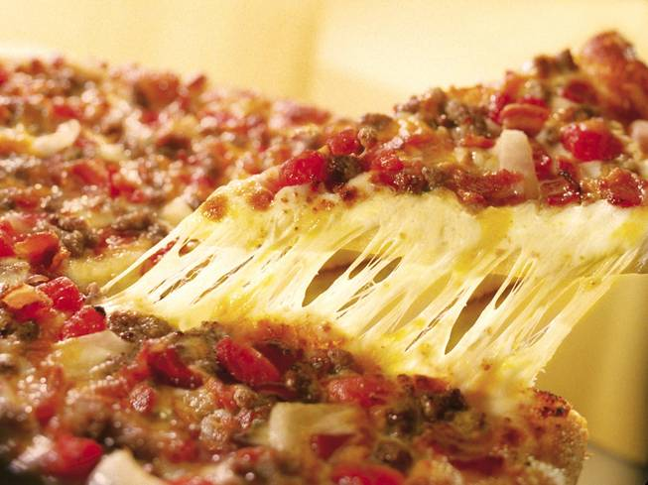

**-«Шампиньоны и морепродукты**» (шампиньоны,морской коктейль,лук маринованный ,сыр)

1,0 кг 550-00

**-«Дель Маре»** (лосось,морской коктейль,пицца-соус,лимон,помидоры,,сыр)

1,0 кг 550-00

- **Торино** (соус томатный, моцарелла, помидоры, шампиньоны, лук маринованный, зелень, тунец)

1,2 кг 550-00

**-«Вегетарианская»** (шампиньоны,перец болгарский,кукуруза,маслины,оливки,жемчужный лук,пицца-соус,помидоры,сыр)

1,3 кг 550-00

**-«Вегета» (**соус томатный, перец болгарский, помидор, лук маринованный, оливки, маслины, сыр, кунжут)

1,2 кг 520-00

**-«Франкфурт»** (соус томатный, моцарелла, помидоры, зелень, шампиньоны, курица, яйцо вареное

1,3 кг 550--00

-«Студенческая» ( колбаса вареная,салями,фасоль,огурчик маринованный,пицца-соус,помидоры,сыр)

1,5 кг 520-00

**-«Болоньезе»** ( фарш мясной,чеснок,огурец маринованный,маслины,пицца-соус острый,помидоры, сыр)

1,5 кг 560-00

**-«Путанеску»** (салями,огурец маринованный,маслины,чеснок,пицца-соус острый,помидоры,сыр)

1,5 кг 450-00

**-«Романтика»** ( салями,курица копченая,лук маринованный,пицца-соус,помидоры,сыр)

1,3 кг 570-00

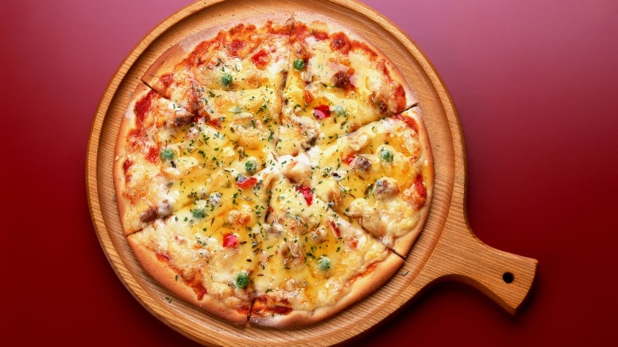

**Осетинские пироги:**

-«Фыдджин» с мясом,зеленью,пряностями - 590-00

-С курицей,сыром,зеленью - 580-00

- С сыром,грибами,зеленью - 590-00

- С картофелем,сыром,гибами - 550-00

-С капустой,яйцом,зеленью - 500-00

-С грибами,помидорами,зеленью - 560-00

**Лоранские пироги :**

-С курицей и грибами - 590-00

- С ветчиной,помидорами,яйцом - 590-00

Минимальная сумма доставки - 300-00